附件：

各学院绿色园地责任区域划分

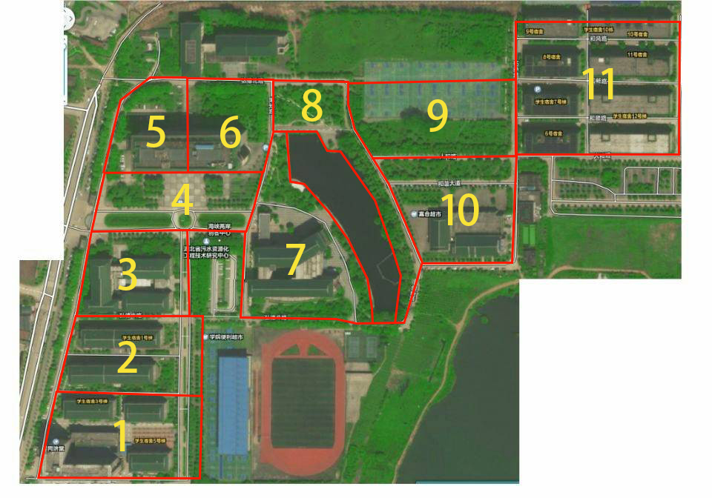

1.文法学院

2.管理学院

3.艺术与设计学院

4.经济与商务外语学院

5.人工智能学院

6.电子商务学院

7.继续教育学院

8.环境与生物工程学院

9.计算机与自动化学院

10.物流学院

11.应用技术学院